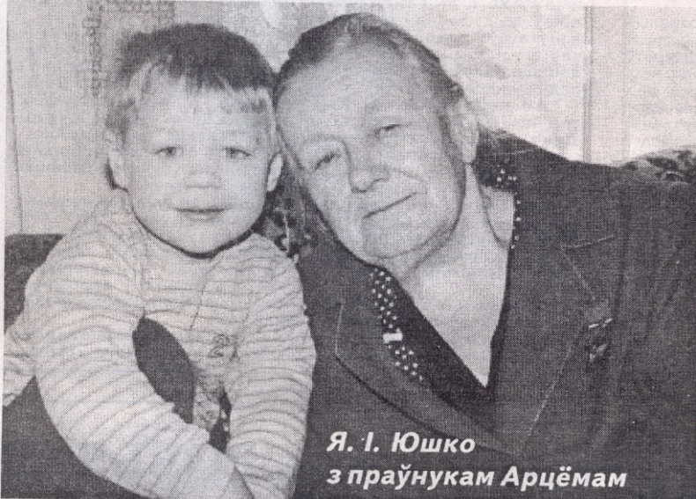**Герой Сацыялістычнай Працы**

У жыцці заўсёды ёсць месца подзвігу – гэту ісціну яшчэ раз пацвердзіла асабістым прыкладам былая звеннявая льнаводчага звяна, Герой Сацыялістычнай Працы **Яўгенія Іосіфаўна Юшко**.

У мнагадзетнай сям’і Іосіфа Міхайлавіча Грушэўскага Яўгенія была старэйшай, а таму не толькі першай памочніцай па гаспадарцы была ў мамы, але і нянькай, выхавальніцай малодшых братоў і сясцёр.

У 1946-м годзе сям’я Грушэўскіх адной з першых уступіла ў калгас, і з першых дзён лепшай працаўніцай зарэкамендавала сябе Яўгенія. Маладая, задорная, яна ўмела арганізаваць і павесці за сабою моладзь. Любая работа, як кажуць, гарэла ў яе руках.

Пачынаючы з 50-х гадоў гаспадаркі раёна пайшлі на пашырэнне пасеваў лёну, як самай прыбытковай культуры. У сувязі з гэтым паваротным на жыццёвым шляху Яўгеніі Іосіфаўны стаў сакавік 1956-га года – яе прызначылі звеннявой па вырошчванню даўгунца.

Нялёгкім аказаўся год для звяна Яўгеніі Юшко. Дзесяць гектараў льну-даўгунцу даверылі вырошчваць. Якія былі папярэднікі, што трэба ўнесці пад даўгунец – ніхто не ведаў. У выніку, як кажуць, першы блін быў камяком.

Страцілі жанчыны веру ў сваю справу. Але звеннявая не адступала. Настойліва дабівалася свайго. Пры гэтым не звяртала ўвагу на аўтарытэты.

Аднойчы паказалі ёй палетак, адведзены пад лён. Непадрыхтаванай аказалася глеба, парасла травою і пустазеллем. І звеннявая адмовілася сеяць даўгунец. Па тым часе гэта было надзвычайным здарэннем, але перарабілі ўсё за ноч. І на гэтым полі атрымалі добры ўраджай, па 5,6 цэнтнера валакна з гектара.

У той год прыехала ў гаспадарку знакамітая звеннявая з калгаса “Новае жыццё”, Герой Сацыялістычнай Працы Ева Раманаўна Карачан. Яна расказала аб тым, як яе звяно дабіваецца самай высокай ураджайнасці.

Вопыт перадавой звеннявой аказаўся вельмі каштоўным. Яўгенія Іосіфаўна ўзяла на ўзбраенне ўсе парады Евы Раманаўны. І не дарэмна. Літаральна праз год звяно стала атрымліваць больш васьмі цэнтнераў валакна з гектара і сем цэнтнераў насення. Ужо ў 1961-м годзе кожны гектар пасеваў даўгунца даваў дзесяць цэнтнераў валакна.

21 жанчына працавала ў звяне. Палолі лён уручную, уручную церабілі, звозілі ўраджай у гумно, выносілі на вуліцу падсушваць, пранікамі абівалі, насенне ручной веялкай чысцілі. Дапамагалі і дзеці.

Не заставаліся ўбаку і мужчыны, якія імкнуліся аблегчыць працу льнаводак. Цёплым словам успамінае Яўгенія Іосіфаўна трактарыстаў Аркадзія Бухаўца, Уладзіміра Варанка, Мікалая Івашку. Задаволены быў работай звяна і аграном Уладзімір Мамончык.

З раніцы да позняга вечара былі заняты на працы жанчыны. Да таго ж асабістую гаспадарку трымалі, дзяцей трэба было накарміць, у школу адправіць. Але ў маладосці часу хапала на ўсё.

Рэкордным для звяна Яўгеніі Іосіфаўны быў ураджай 1965-га года: па дзевяць цэнтнераў насення і дванаццаць цэнтнераў валакна атрымалі. Такога на Жухавіцкай зямлі ніхто яшчэ не ведаў.

Цяпер ужо звеннявая дзялілася сваім вопытам. Яна была пастаяннай удзельніцай Усесаюзнай выстаўкі дасягненняў народнай гаспадаркі СССР. Чатыры разы ўзнагароджвалася выстаўкамам сярэбранымі і залатымі медалямі. Два разы сама наведвала ВДНГ, пабывала ў Польшчы, была ўдзельніцай з’езда калгаснікаў. Урачыстым стаў звычайны працоўны дзень **15-га мая 1966-га года** для Яўгеніі Іосіфаўны Юшко. У гаспадарку прыйшла вестка аб прысваенні ёй ганаровага звання **Герой Сацыялістычнай Працы.** Сорак чатыры гады ўпрыгожвае грудзі гэтай сціплай, працавітай жанчыны зорка Героя. Засталіся ў мінулым напружаныя будні знакамітай ільнаводкі. Цяпер яна на заслужаным адпачынку, але па-ранейшаму карыстаецца павагай і аўтарытэтам сярод вяскоўцаў, адчувае пастаянную ўвагу да сябе з боку праўлення СВК “Жухавічы”, атрымала віншаванне ад імя Прэзідэнта Рэспублікі Беларусь А. Р. Лукашэнкі.

Жыла Яўгенія Іосіфаўна цяпер з унукам Ігарам, які працуе ў СПК “Жухавічы”. Механізатарам працуе сын Аляксандр, дачка Людміла, хаця і выйшла на пенсію. Знакамітая звеннявая выхавала дастойную змену сабе ў сельскагаспадарчай вытворчасці. Яна з’яўлялася дастойным прыкладам служэння сваёй справе, дзецям, чулай бабуляй і прабабуляй.